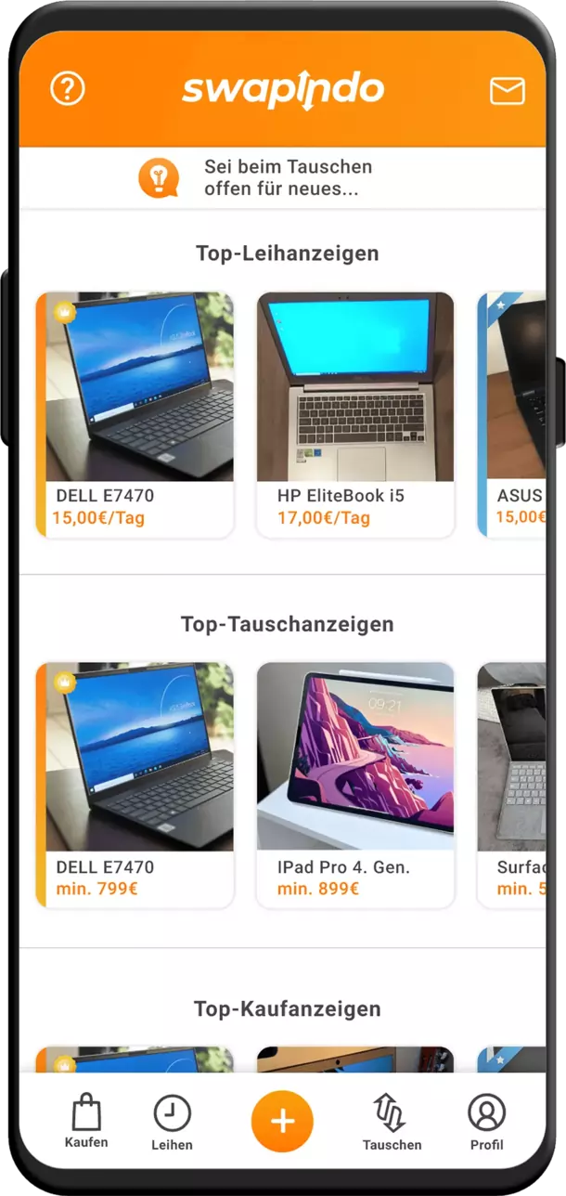Swapindo – Einfach mehr als nur kaufen!

Swapindo ist die neue Flohmarkt-App in Österreich: Verleihen, Tauschen und Verkaufen auf einem neuen Level – egal, ob neu oder gebraucht!

## Aktueller Stand

Ein Bild, das Text, ClipArt enthält.
Im Zuge des Projektes im Wintersemester 2022 wurden die beliebtesten Service-zu-Service Authentifizierungsmechanismen verglichen.

Zusätzlich wurde eine Bibliothek entwickelt, die es ermöglicht diese Mechanismen mit wenigen Zeilen Code in die bereits bestehenden Services zu integrieren.